Nr. 2042/ 27.03.2023
PRIMĂRIA COMUNEI COSTULENI
JUDEȚUL IAȘI

RAPORT
privind situația economico-socială a Comunei Costuleni
în anul 2022

PRIMAR,
MIRICĂ DODAN
Dragi locuitori ai Comunei C ostuleni,
La fiecare început de an, am plăcerea și responsabilitatea să vă supun atenției raportul de activitate aferent anului precedent în conformitate cu Legea 544/2001, privind liberul acces la informațiile de interes public, a O.U.G. nr. 57/2019 privind Codul Administrativ cu modificările și completările ulterioare, raport ce reflectă starea economică, socială și de mediu a Comunei Costuleni.
Conținutul acestui raport evidențiază evoluția indicatorilor economico-sociali ai Comunei Costuleni. Rămâne o datorie de onoare să vă fac cunoscute principalele acțiuni de interes public realizate în anul precedent, precum și o prezentare a obiectivelor prioritare ale administrației publice locale pentru anul 2022.
Obiectivul major al administrației locale în anul 2022 și implicit al meu, ca ales al acestei comune, a fost găsirea de soluții la solicitările cetățenilor, prin implicarea directă și promptă în rezolvarea acestora, dar și continuarea dezvoltării edilitare.
Acest raport reprezintă mijlocul prin care cetățenii pot urmări în ce măsură obiectivele propuse au fost atinse, respectând principiul transparenței decizionale. Datele prezentate în raport pot oferi cetățenilor comunei o imagine generală asupra activității noastre, asupra modului și eficienței rezolvării problemelor comunității locale în anul 2022.
Consider că obligația mea ca primar al Comunei Costuleni, față de cetățenii pe care îi reprezint, este aceea de a vă face cunoscute problemele, dar și realizările comunei, precum și prezentarea unor date concrete despre modul în care au fost folosiți banii publici. De asemenea, îmi doresc și mi-am propus să fac tot posibilul ca fiecare cetățean să ajungă să trăiască în condiții decente, iar datoria mea este să sprijin toate proiectele ce au ca finalitate beneficiul cetățeanului.
Am continuat să utilizăm cu maximă eficiență posibilă toate resursele financiare locale, guvernamentale și europene pentru implementarea tuturor proiectelor începute, dar și pentru asigurarea unei dezvoltări durabile a comunei noastre.

În anul 2022, au fost convocate 17 ședințe ale Consiliului Local, dintre care 12 ședințe ordinare și 5 ședințe extraordinare. De asemenea, au fost inițiate 91 de hotărâri adoptate de Consiliul Local Costuleni și s-au emis un număr de 275 de dispoziții, toate fiind înaintate în vederea avizului de legalitate.
Proiecte Europene

Primăria Comunei Costuleni a susținut un plan consistent de elaborare, avizare, depunere spre aprobare și implementare a unor proiecte de anvergură finanțate cu fonduri europene, precum:
• Achiziție stații de încărcare electrice- în stadiu de fezabilitate, cerere de finanțare la Autoritatea de Management- suma de 34000 LEI;
• Construire grădiniță și creșă în sat Costuleni- în stadiu de fezabilitate la C.N.I.- suma de 160650 LEI;
• Proiect POIM- Achiziție echipamente școli- finalizat- suma de 469630 LEI;
• Construire cămin cultural în sat Costuleni- în curs- suma de 673810 LEI;
• Înființare rețea aducțiune apă în sat Cozia- în curs de obținere a avizelor C.N.A.I.R Iași- suma de 142800 LEI;
• Achiziție Sărăriță-finalizat- suma de 25210 LEI;
• Construire locuințe pentru tineri- Proiect PNRR- suma de 35700 LEI;
• Extindere sistem de alimentare cu apă și extindere sistem de canalizare în comuna Costuleni- cerere de finanțare PNRR- suma de 309400 LEI;
• Modernizare drumuri de interes local în comuna Costuleni- Program Național De Investiții Anghel Saligny- suma de 47600 LEI.
Primarul, viceprimarul, secretarul general al comunei împreuna cu aparatul de specialitate al primarului, constituie o structura funcțională cu activități permanente, care duc la îndeplinire hotărârile Consiliului Local și dispozițiile primarului, soluționând problemele curente ale colectivității locale.
Activitățile desfășurate în anul 2022, au vizat toate domeniile:
Viceprimarul
În baza atribuțiilor ce-i revin conform legii, viceprimarul a încercat să rezolve pozitiv toate problemele ivite de-a lungul anului, atât în cadrul primăriei, cât și în ceea ce privește relația cu cetățenii comunei.
De asemenea:
• a răspuns în timp util tuturor adreselor și solicitărilor venite din partea diverselor instituții ale statului, s-au realizat acțiuni de deszăpezire pe raza comunei Costuleni;
• a realizat acțiuni de ecologizare a principalelor depozite ilegale de gunoi, rezultând de aici aproximativ 2500 saci menajeri de gunoi;
• a fost numit în diverse comisii de recepție parțială sau finală a mai multor lucrări efectuate în comuna noastră, și a participat direct la întocmirea proceselor verbale de recepție;
• a supravegheat efectuarea muncii în folosul comunității de către persoanele obligate prin hotărâre judecătorească la efectuarea acestui tip de activități;
• a suplinit lipsa primarului, prin dispoziția acestuia, de câte ori a fost nevoie;
• a participat activ, împreuna cu șeful și membrii Serviciului pentru Situații de Urgență, la acțiuni de stingere a incendiilor cu ajutorul autospecialei și a mijloacelor din dotare;
• a participat la ședințele de Consiliu Local, inițiind proiecte de hotărâre, pentru bunul mers al comunei.

Secretarul General
1. Conform cu OUG 57/2019 privind Codul administrativ:
Îndeplinirea tuturor atribuțiilor prevăzute de lege cu privire la organizarea și pregătirea ședințelor Consiliului Local:
• convocarea consilierilor locali la ședință;
• aducerea la cunoștință publică a ordinii de zi prevăzută pentru ședințe;
• pregătirea materialelor necesare ședințelor;
• participarea la ședințele Consiliului Local;
• întocmirea proceselor verbale pentru fiecare ședință;
• asigurarea comunicării în termen a hotărârilor Consiliului Local către primar și prefect;
• întocmirea de rapoarte de specialitate pentru proiectele de hotărâri, etc.
2. Resurse umane:
• gestionarea unui număr de 30 de dosare personale ale personalului din cadrul Aparatului de specialitate al primarului și 20 de dosare ale asistenților personali;
• completare și eliberare adeverințe vechime în muncă;
• pontaje lunare;
• evidența concediilor;
• întocmirea statelor de funcții;
• completarea în Revisal a modificărilor intervenite în contractele de muncă;
• introducerea pe portalul de management al ANFP a modificărilor intervenite în statul de funcții;
• completarea formularului L153 privind veniturile salariale;
• publicarea veniturilor salariale pe site-ul instituției și la avizierul primăriei;
• organizarea examenului de promovare în grad pentru 3 funcționari publici;
• organizarea concursurilor de recrutare pentru ocuparea funcțiilor de șef poliție locală și polițiști locali;
• completarea fișelor de post ca urmare a promovării în grad profesional a funcționarilor publici;
• întocmirea fișelor de evaluare pentru tot personalul.
3. Alte activități:
• coordonarea compartimentelor registru agricol și fond funciar, asistență socială, juridic și stare civilă;
• coordonarea activității de recensământ.

Bugetul Local
Evoluția Comunei Costuleni din ultimii ani se bazează și pe creșterea constantă a bugetului local, principalul instrument de previziune financiară cu ajutorul căruia se estimează veniturile si cheltuielile financiare pe un an bugetar.
Din principalele repere ale analizei execuției bugetului local la data de 31.12.2022, rezultă venituri totale în valoare de 3934510.00 LEI și un excedent în sumă de 1665400.00 LEI.
Totalul cheltuielilor finale este în valoare de 4089.210 LEI, dintre care au fost alocate următoarele sume pentru investiții:
• Suma de 120000 LEI pentru ”Modernizare imobil sat Covasna( Sediu Gospodărie Comunală)”;
• Suma de 12000 LEI pentru ”Achiziție calculator Stare Civilă”;
• Suma de 421040 LEI pentru ” Achiziție sistem public de supraveghere video”;
• Suma de 32000 LEI pentru ” Achiziție rezervor combustibil”;
• Suma de 110000 LEI pentru ”Achiziție autoturism Suzuki”;
• Suma de 248100 LEI pentru ” Achiziție parc de joacă în sat Cozia” ;
• Suma de 11800 LEI pentru ” Modernizare parc de joacă în sat Costuleni”;
• Suma de 6200 LEI pentru ” Construire platformă de gunoi în sat Costuleni” ;
• Suma de 75870 LEI pentru ” Dotarea Serviciului de gospodărie comunală”- achiziție de vidanjă prin fonduri AIR;
• Suma de 623800 LEI pentru ”Schimbare destinație din grădiniță în Centru comunitar integrat sat Covasna”- în desfășurare .
• Suma de 100000 LEI pentru ”Întreținere și reparații prin pietruire drumuri comunale și sătești”-în desfășurare;
• Suma de 620000 LEI pentru ” Construire teren sport în sat Hilița”.

Compartiment financiar-contabil. Taxe și Impozite
În decursul anului 2022, casieria a operat 2752 de chitanțe- după cum urmează:
• impozit clădiri persoane fizice- suma de 45.893 lei
• impozit clădiri persoane juridice- suma de 13.051 lei
• impozit teren persoane fizice- suma de 70.483 lei
• impozit teren persoane juridice- suma de 578 lei
• impozit teren extravilan- suma de 120.947 lei
• taxă judiciară de timbru- suma de 3.329 lei
• impozit mijloace de transport persoane fizice- suma de 139.129 lei
• impozit mijloace de transport persoane juridice- suma de 7.744 lei
• taxă eliberare autorizații funcționare- suma de 214 lei
• taxă de salubrizare- suma de 137.021 lei
• concesiuni- suma de 112.752 lei
• amenzi- suma de 124.135 lei
• alte venituri- suma de 44.375
• garanții participare licitație- suma de 79.135

Agentul fiscal urmărește și încasează debitele persoanelor fizice și juridice provenite din amenzi, taxe judiciare, precum și întocmirea borderourilor încasărilor efectuate zilnic, descărcarea sumelor din chitanțele eliberate în extrasul de rol și predarea zilnic la casieria instituției pe bază de semnătură a borderoului al încasărilor efectuate.
S-a eliberat un număr de 940 de chitanțe, încasându-se astfel, suma de 255.437 lei.
Referentul de la impozite și-a desfășurat activitatea astfel:
• a emis înștiințări de plată executorii după expirarea termenelor scadente de plată conform legii și transmiterea lor către contribuabili;
• a întocmit și făcut popriri către unitățile unde contribuabilii își desfășoară activitatea;
• a analizat împreună cu consilierul juridic situația debitorilor, inclusiv a celor cu amenzi și s-au emis măsurile aferente;
• a luat în evidență mașinile care s-au înscris în Primăria Comunei Costuleni;
• a întocmit și eliberat adeverințe de venit;
• a eliberat adeverințe pentru dosar alocație de susținere a familiei, ASF, adeverințe de venit.

Compartiment Urbanism și Disciplină în Construcții
Compartimentul Urbanism a identificat în anul 2022, 73 de locuințe fără autorizație de construire, și s-au demarat proceduri de punere în legalitate a acestor persoane, majoritatea reușind sa îndeplinească aceste condiții în decursul anului curent, iar restul în decursul anului 2023.
De asemenea, în anul 2022 s-au eliberat următoarele:
• 10 autorizații de construire;
• 31 certificate de Urbanism;
• 5 Autorizații de Branșament Electric;
• 8 Certificate de edificare pentru construcții;
• 1 declarație anuală pentru AFM, privind obligațiile la Fondul pentru mediu pe anul 2020;
•1 declarație anuală pentru ANPM, privind Chestionarul nr. 19 ( Consum de combustibil pentru activități rezidențiale- date furnizate de primăriile din zone rurale pentru anul 2021, Rezidențial- Încălzire rezidențială, prepararea hranei).
Toate aceste autorizații de construire au fost eliberate pentru persoane fizice și juridice, pentru Comuna Costuleni.

Compartiment Asistență Socială
În anul 2022, Compartimentul de Asistență Socială a desfășurat o serie de acțiuni, a alocat resursele necesare pentru toată paleta de beneficiari, a susținut ramura medical-comunitară și a oferit servicii sociale cetățenilor care au avut nevoie de sprijin.

Beneficii de asistență socială și servicii sociale

Compartimentul a răspuns solicitărilor de acordare a unor drepturi de asistență socială prin multiple măsuri și acțiuni reglementate de actele normative în vigoare, respectiv:
• familii vulnerabile (sărace, monoparentale, numeroase, cu crize familiale);
• copii neglijați, cu risc de abuz sau abandon;
• tineri fără loc de muncă, șomeri;
• mame minore/ minore însărcinate;
• victime ale violenței domestice- mame/copii agresați;
• familii/ persoane singure, aflate în dificultate;
• copii/ persoane singure, aflate în dificultate;
• copii/ adulți delincvenți;
De asemenea, în decursul anului 2022, s-au efectuat:
• 480 de dosare alocații de stat (mai mult de jumătate fiind cetățeni moldoveni);
• 30 de dosare alocații duble de stat pentru copiii cu handicap;
• 8 dosare de venit minim garantat
• 25 de dosare alocație pentru susținerea familiei
• 22 de dosare indemnizație creștere copil;
• 15 dosare stimulent creștere copil;
• 10 dosare schimbare reprezentant legal;
• 3 asistenți maternali;
• 6 cazuri de plasament familiale;
• 20 de cazuri sociale deosebite;
• 180 de persoane cu handicap;
• ⸞ 2100 Anchete Sociale;
• 167 cereri înregistrate și centralizate la ajutorul pentru încălzirea locuinței cu lemne;
• 6 dosare de indemnizații însoțitor;
• 23 de copii aflați în centre de plasament;
• 5200 de cutii de lapte praf distribuite pentru ⸞ 20 de copii cu vârsta sub 12 luni.
Asistent Medical Comunitar
În decursul anului 2022, asistentul medical comunitara desfășurat următoarele activități:
• a realizat lunar catagrafierea populației, prioritari fiind persoanele cu boli cronice, vârstnici, gravide, lăuze, copii mici, prematuri, etc.;
• a monitorizat persoanele bolnave cu boli cronice, cei încadrați în grad de handicap, etc.;
• a urmărit administrarea tratamentelor persoanelor diagnosticate cu tuberculoză pulmonară;
• a efectuat triajul epidemiologic în instituții școlare;
• a efectuat acțiuni de sănătate publică, în cadrul școlilor și grădinițelor;
• a participat prin informarea și mobilizarea populației la campania desfășurată în scopul depistării precoce a cancerului de col uterin;
• a făcut vizite la domiciliul persoanelor singure, celor cu nevoi medico-sociale;
• a însoțit persoanele cu probleme medicale la efectuarea unor investigații de specialitate;
• a colaborat cu compartimentul de asistență socială, echipa ECI și medicii de familie în scopul monitorizării cazurilor aflate în evidență și soluționarea diferitelor probleme;
• a administrat tratamente medicamentoase la recomandarea medicilor de familie.

Compartiment Juridic
În cursul anului 2022, compartimentul juridic a avut în instrumentare 47 de dosare pe instanță, dintre care unul din anul 2017, 3 din anul 2019, 2 din anul 2020, 6 din anul 2021 și 35 din anul 2022. Dintre acestea, 15 dosare s-au finalizat în cursul anului 2022.
Totodată, s-a acordat consultanță juridică compartimentelor din cadrul instituției, s-a rezolvat în termen legal corespondența repartizată și a fost prezentat personalului din aparatul de specialitate noile acte normative sau modificările acestora.
Pe parcursul anului 2022, s-au înregistrat 235 contracte de arendă ale cetățenilor din comună.
• în baza HCL 22/2022, s-a scos la licitație și s-a închiriat pășune comunală în suprafață de 29,99 ha;
• în baza HCL 17/2022, s-a organizat procedura de licitație în vederea închirierii unui teren în suprafață de 900 mp în locația cunoscută ca ”2 lei”, în urma căruia s-a încheiat un contract de închiriere;
• în baza HCL 18/2022, s-a realizat procedura de concesionare a trei suprafețe de teren, iar în baza HCL 23/2022 s-a realizat procedura pentru acordarea dreptului de superficie asupra a două suprafețe de teren, ambele fiind concesionate/închiriate în vederea înființării unui parc eolian;
În ceea ce privește cadastrul sistematic, s-au finalizat cele 2 contracte de prestări servicii încheiate, prin finanțarea VII și VIII, cu persoane fizice autorizate în domeniu, pentru efectuarea acestuia, lunar raportând la OCPI progresul acestora.
S-au întocmit, semnat și exercitat controlul financiar preventiv asupra tuturor contractelor de achiziții bunuri, servicii sau lucrări din care face parte și Comuna Costuleni, urmărind respectarea valorilor și termenilor acestora.
De asemenea, s-a realizat desfășurarea procedurii simplificate în vederea atribuirii unui contract de prestări servicii pentru obiectivul ”Servicii de catering” și în vederea proiectului ”Înființare rețea apă în satul Cozia, comuna Costuleni”; de asemenea, am făcu parte din echipa de implementare a mai multor proiecte pe fonduri europene, ca responsabil de achiziții publice.
Ca și consilier juridic, membru în comisia locală de fond funciar, s-au avizat toate documentațiile necesare în vederea rectificării pe cale administrativă a titlurilor de proprietate, precum și pentru eliberarea acestora, unde a fost cazul.
Pe parcursul anului 2022, au fost întocmite, verificate și semnate 92 de contracte de achiziții publice.

Birou Poliția Locală
Prin Hotărârea Consiliului Local nr. 52/28.08.2019 s-a aprobat înființarea Poliției Locale Costuleni . Din acest an, în cadrul Biroului de Poliție Locală își desfășoară activitatea un șef de Birou și 2 polițiști locali.
Poliția Locală a pus accent pe prevenție, având astfel mai multe intervenții:
• privind diverse conflicte domestice, ce au avut ca finalitate împăcarea părților;
• aplicarea de măsuri privind circulația pe drumurile publice a motocultoarelor neînregistrate;
• aplicarea de măsuri persoanelor fizice și juridice care aveau afișaj stradal neautorizat;
• aplicarea de măsuri persoanelor care depozitau deșeuri în locuri nepermise;
• verificarea autorizațiilor de valabilitate a funcționării în domeniul comercial, și de asemenea, determinarea comercianților ambulanți de intrare în legalitate;
• oferirea de asistență în diverse cauze Postului de Poliție Costuleni, Serviciului de Ordine Publică al I.P.J Iași și Serviciului Județean Anticorupție Iași.

Compartiment Stare Civilă

În anul 2022, pe compartimentul de Stare Civilă s-a înregistrat un număr de :
• acte în dublu exemplar - 196 certificate de naștere - 97 certificate de căsătorie - 54 certificate de deces
• întocmiri la cerere - 267 certificate de naștere
- 120 certificate de căsătorie
- 90 certificate de deces
• întocmiri buletine statistice- 196 certificate de naștere
- 97 certificate de căsătorie
- 54 certificate de deces
• eliberare la cerere 152 de sesizări privind deschiderea succesiunii.

Compartiment Registru Agricol și Fond Funciar

În decursul anului:
• s-a acordat consultanță și sprijin producătorilor agricoli;
• s-au efectuat măsurători pe teren pentru a fi puse în posesie amplasamente stabilite de Comisia Locală de Fond Funciar;
• s-au organizat acțiuni de mobilizare a crescătorilor de animale din comună, în scopul executării lucrărilor de întreținere a pajiștilor, acțiune care s-a concretizat prin arendarea celor 350 ha. Pășuni la fiecare asociație a crescătorilor din fiecare sat, pentru obținerea de subvenții europene;
• s-au întocmit referate cu propuneri însoțite de schițe ale terenurilor, în vederea reconstituirii terenurilor proprietarilor sau modificări ale titlurilor de proprietate;
• s-a acordat sprijin în domeniul cadastrului sistematic;
• s-au eliberat Atestate de Producător;
• s-au eliberat documente doveditoare privind starea materială pentru situații de protecție socială;
• s-au emis adeverințe de toate tipurile, în baza solicitărilor cetățenilor;
• s-au completat cu date situațiile statistice privind suprafețele semănate;
• s-au completat și s-au ținut la zi registrele agricole;
• s-a răspuns în termen la toate adresele primite;
• s-a completat și înaintat la Direcția Agricolă, documentația privind ofertele de vânzare-cumpărare a terenurilor extravilane- 6 dosare.

Compartiment Achiziții Publice

În cursul anului 2022, activitatea compartimentului de Achiziții Publice s-a concretizat prin întocmirea ”Strategia de Achiziții și a Planului Anual de Achiziții Publice” (PAAP) conform necesităților identificate de către fiecare compartiment din cadrul Primăriei
Compartimentul de Achiziții Publice a desfășurat următoarele activități principale:
• s-au efectuat proceduri de achiziții publice în SEAP;
• s-au întocmit referate de necesitate pentru aprobarea procedurilor de achiziție publică;
• s-a asigurat desfășurarea propriu-zisă a procedurilor de achiziție publică de atribuire a contractelor de furnizare a diferitelor servicii, produse și lucrări;
• s-a urmărit respectarea contractelor de achiziții publice și a contractelor cu valoare de peste 5000 de euro efectuate în decursul anului 2022 și a centralizatorului tuturor achizițiilor publice efectuate în același an;
• s-a ținut evidența Patrimoniului Comunei Costuleni, a bunurilor din domeniul public și privat, conducând evidența operativă a bunurilor de natura terenurilor și construcțiilor, aflate în inventarul domeniului public și privat al comunei Costuleni.

Compartiment Cultură și Sport

Fondul de Carte al Bibliotecii comunale este de 9979 cărți tipărite.
În anul 2022, în cadrul Bibliotecii au fost înscriși 427 de utilizatori, și s-au efectuat 2715 tranzacții de împrumut.
De asemenea, persoana responsabilă din cadrul bibliotecii, a mai avut și alte responsabilități, precum:
• evidența primară și individuală a fondului de carte;
• evidența publicațiilor împrumutate și restituite de cititori în sistem clasic;
• verificarea și întocmirea fișei cărții;
• preluarea și distribuirea alimentelor din proiectul POAD( aprilie-mai, noiembrie-decembrie);
• preluarea dosarelor de încălzire a locuinței din cadrul compartimentului de Asistența Socială;
• întreținerea și amenajarea spațiului bibliotecii.

Compartimentul Serviciul Voluntar pentru Situații de Urgență

Activitatea pe anul 2022 a SVSU Costuleni a constat în îndeplinirea obiectivelor specifice:
• în lunile Martie-Aprilie s-au efectuat activități de curățare și decolmatare a șanțurilor aferente drumurilor comunale de legătură între satele Costuleni, Hilița și Covasna;
• în lunile Mai-Iunie s-au efectuat activități de igienizare și curățare în diverse locuri ale domeniului public de pe zona Comunei Costuleni;
• s-a răspuns cu promptitudine la orice solicitare venită din partea ISUJ Iași;
• s-au executat activități de prevenire la gospodăriile populației și la instituțiile publice, s-au întreprins acțiuni de control privind respectarea legislației;
• s-au desfășurat trimestrial ședințe de instruire cu personalul voluntar și specialiștii din cadrul S.V.S.U.;
În anul 2022, la nivelul unității administrativ-teritoriale, s-a înregistrat un număr de 27 de incendii, din urma cărora nu au fost înregistrate pierderi de vieți omenești, ci doar pagube materiale.
Dintre aceste incendii, 10 fiind de vegetație (4 incendii pe raza satului Costuleni, 2 incendii pe raza satului Covasna, 2 incendii pe raza satului Hilița) și 17 incendii gospodărești.
Cauze probabile:
• neglijență- 17 incendii;
• incendiere intenționată- 10 (incendii de vegetație).
Loc de intervenție:
• gospodăriile cetățenilor- 17;
• teren agricol- 10.
Forțe participante:
• cu forțe și mijloace proprii-20;
• cu ajutorul ISU Iași- 7 (5 gospodării și 2 vegetație).
În decursul acestui an, au fost de asemenea executate și alte intervenții la solicitarea ISU Iași, precum și două exerciții de intervenție.

Compartiment Registratură și Arhivă
Registratură
În decursul anului:
• s-a primit și înregistrat corespondența;
• s-au înregistrat adeverințe, certificate fiscale și alte documente create de angajații primăriei;
• s-a verificat zilnic e-mailul primăriei, s-au listat și înregistrat toate adresele care necesită răspuns;
• s-au întocmit și păstrat dosarele personale ale persoanelor cu handicap care beneficiază de indemnizații;
• s-a întocmit răspuns la adresele DGASPC Iași cu privire la persoanele cu handicap care beneficiază de indemnizație;
• s-au redactat alte documente necesare primăriei;
• s-au întocmit note intrare recepție;
• s-au întocmit bonuri de consum/ transfer, precum și bunuri de predare-primire obiecte de inventar.
Arhivă
În decursul anului, la Compartimentul de Arhivă, s-au efectuat următoarele activități:
• s-a ordonat și aranjat compartimentul de arhivare;
• s-au preluat documentele de la celelalte compartimente pentru arhivare pe baza de proces-verbal;
• s-a asigurat evidența tuturor documentelor intrate și ieșite din depozitul de arhivă;
• s-au pus la dispoziția compartimentelor, documentele solicitate din depozitul de arhivă;
• s-au întocmit opis-uri la registrele de stare civilă;
• s-a ocupat referentul din cadrul Compartimentului de Registratură pe toată perioada concediilor;
• s-au eliberat adeverințe privind evidența normelor membrilor fostului C.A.P. Costuleni;
• s-a răspuns în timp util adreselor solicitate compartimentului de arhivă;
• s-au cusut 256 dosare.

Gospodărire comunală
Anul acesta, sediul gospodăriei comunală a fost reamenajat prin contractul de finanțare ”Dotarea serviciului de gospodărire comunală al comunei Costuleni, județul Iași”.
Compartimentul de gospodărire comunală a desfășurat următoarele acțiuni:
• lucrări de completare/ întreținere cu piatră pe drumurile din Comuna Costuleni;
• înlăturare vegetație verde/ uscată și toaletare arboricolă de pe domeniul public;
• servicii de deszăpezire și împrăștiere material antiderapant pe drumurile publice;
• acțiuni de ecologizare pe întreg teritoriul comunei;
• acțiuni de curățare și dezinfectare fântâni publice.

Sprijinirea activităților sportive
Primăria Comunei Costuleni a fost alături și anul acesta de colegul nostru, Sîrbu Dumitru, acesta obținând nenumărate medalii de bronz, aur și argint.

Recompense elevi olimpici
Primăria comunei Costuleni a oferit din bugetul local, recompense pentru 75 de elevi cu rezultate bune la învățătură, mai exact:
• din ciclul primar s-au încadrat primii 3 elevi clasați cu mediile cele mai mari din fiecare clasă;
• din ciclul gimnazial s-au încadrat primii 4 elevi clasați cu mediile peste 9 din fiecare clasă.
Alți 25 de elevi au plătit contravaloarea vacanței pentru a nu pierde distracția și voia bună.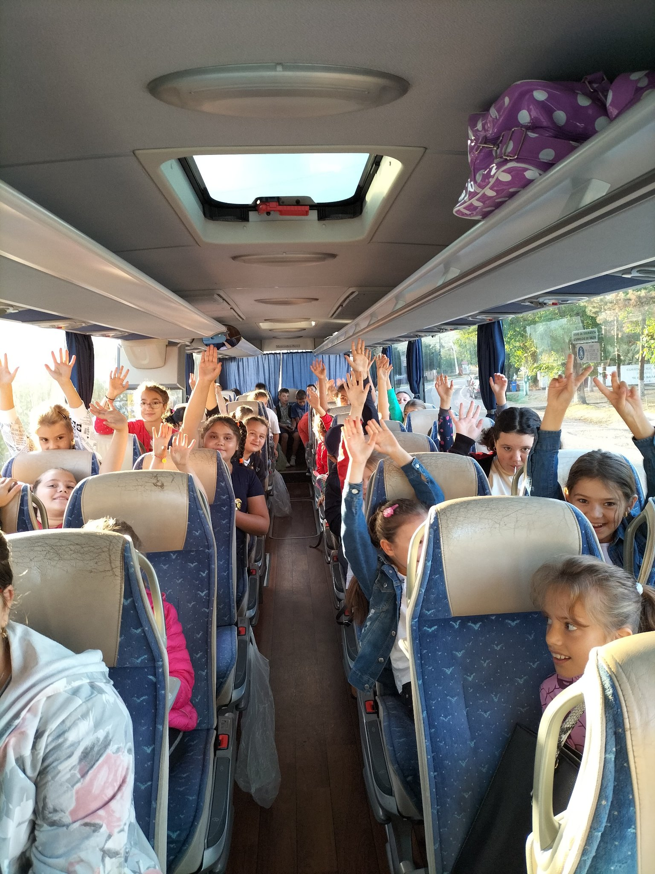

De asemenea, Primăria Comunei Costuleni în colaborare cu Membrii Asociației Club Sportiv ADVENTURE 4x4 au oferit, de Crăciun, pachete tuturor copiilor de la Școala Covasna.
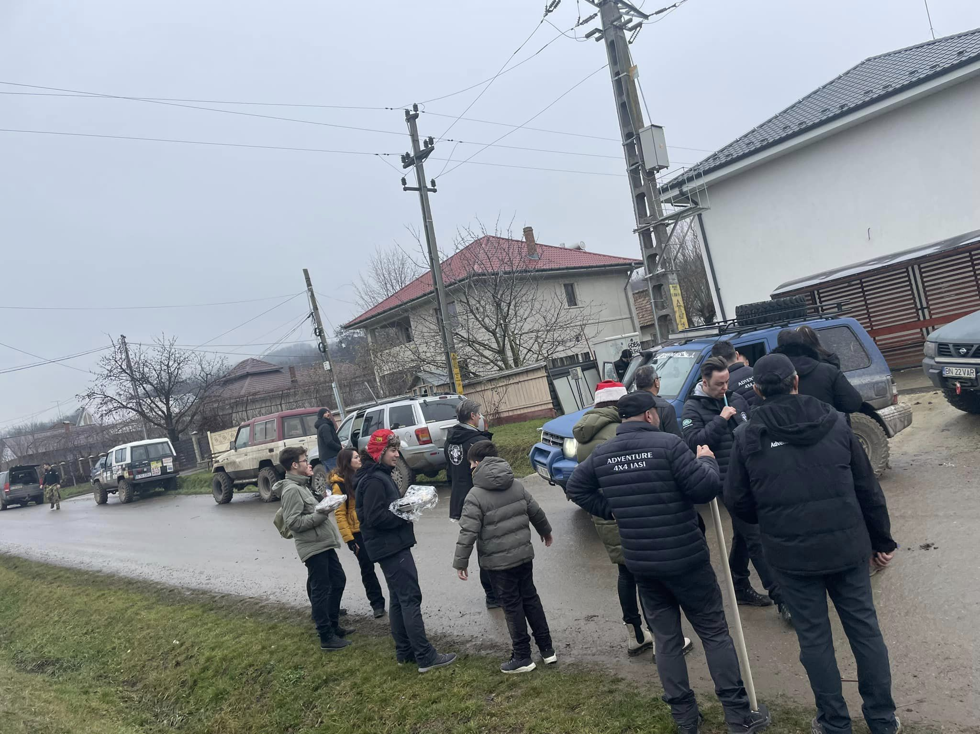

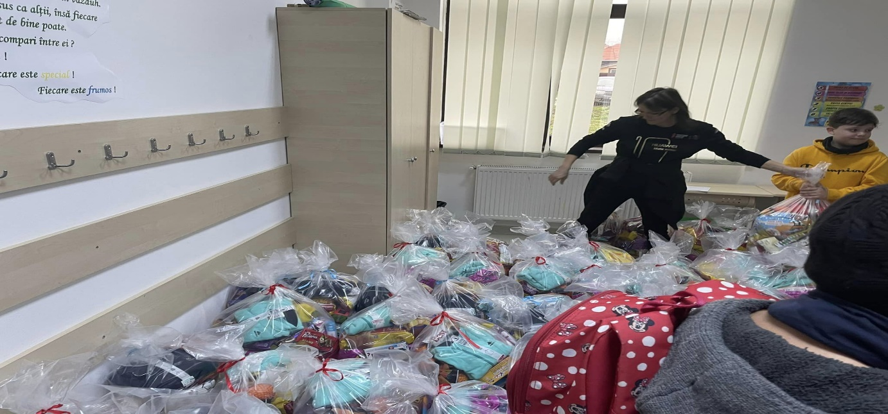

Tot în anul 2022, s-a semnat Acordul de Înfrățire între Comuna Costuleni, Județul Iași din România și Satul Costuleni, Raionul Ungheni din Republica Moldova, gazdă fiind domnul primar Mirică Dodan.

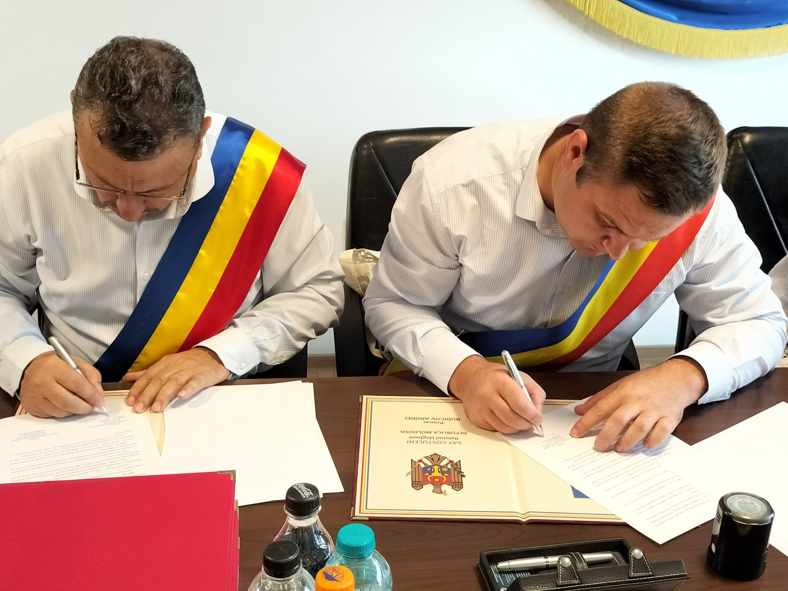

Prin acest acord de înfrățire, cele două comune vor coopera în vederea creșterii capacității instituționale a autorităților publice locale cu scopul asigurării dezvoltării economico-sociale, precum și pentru implementarea unor proiecte transfrontaliere și colaborării în domeniul economic, educației și sportului.

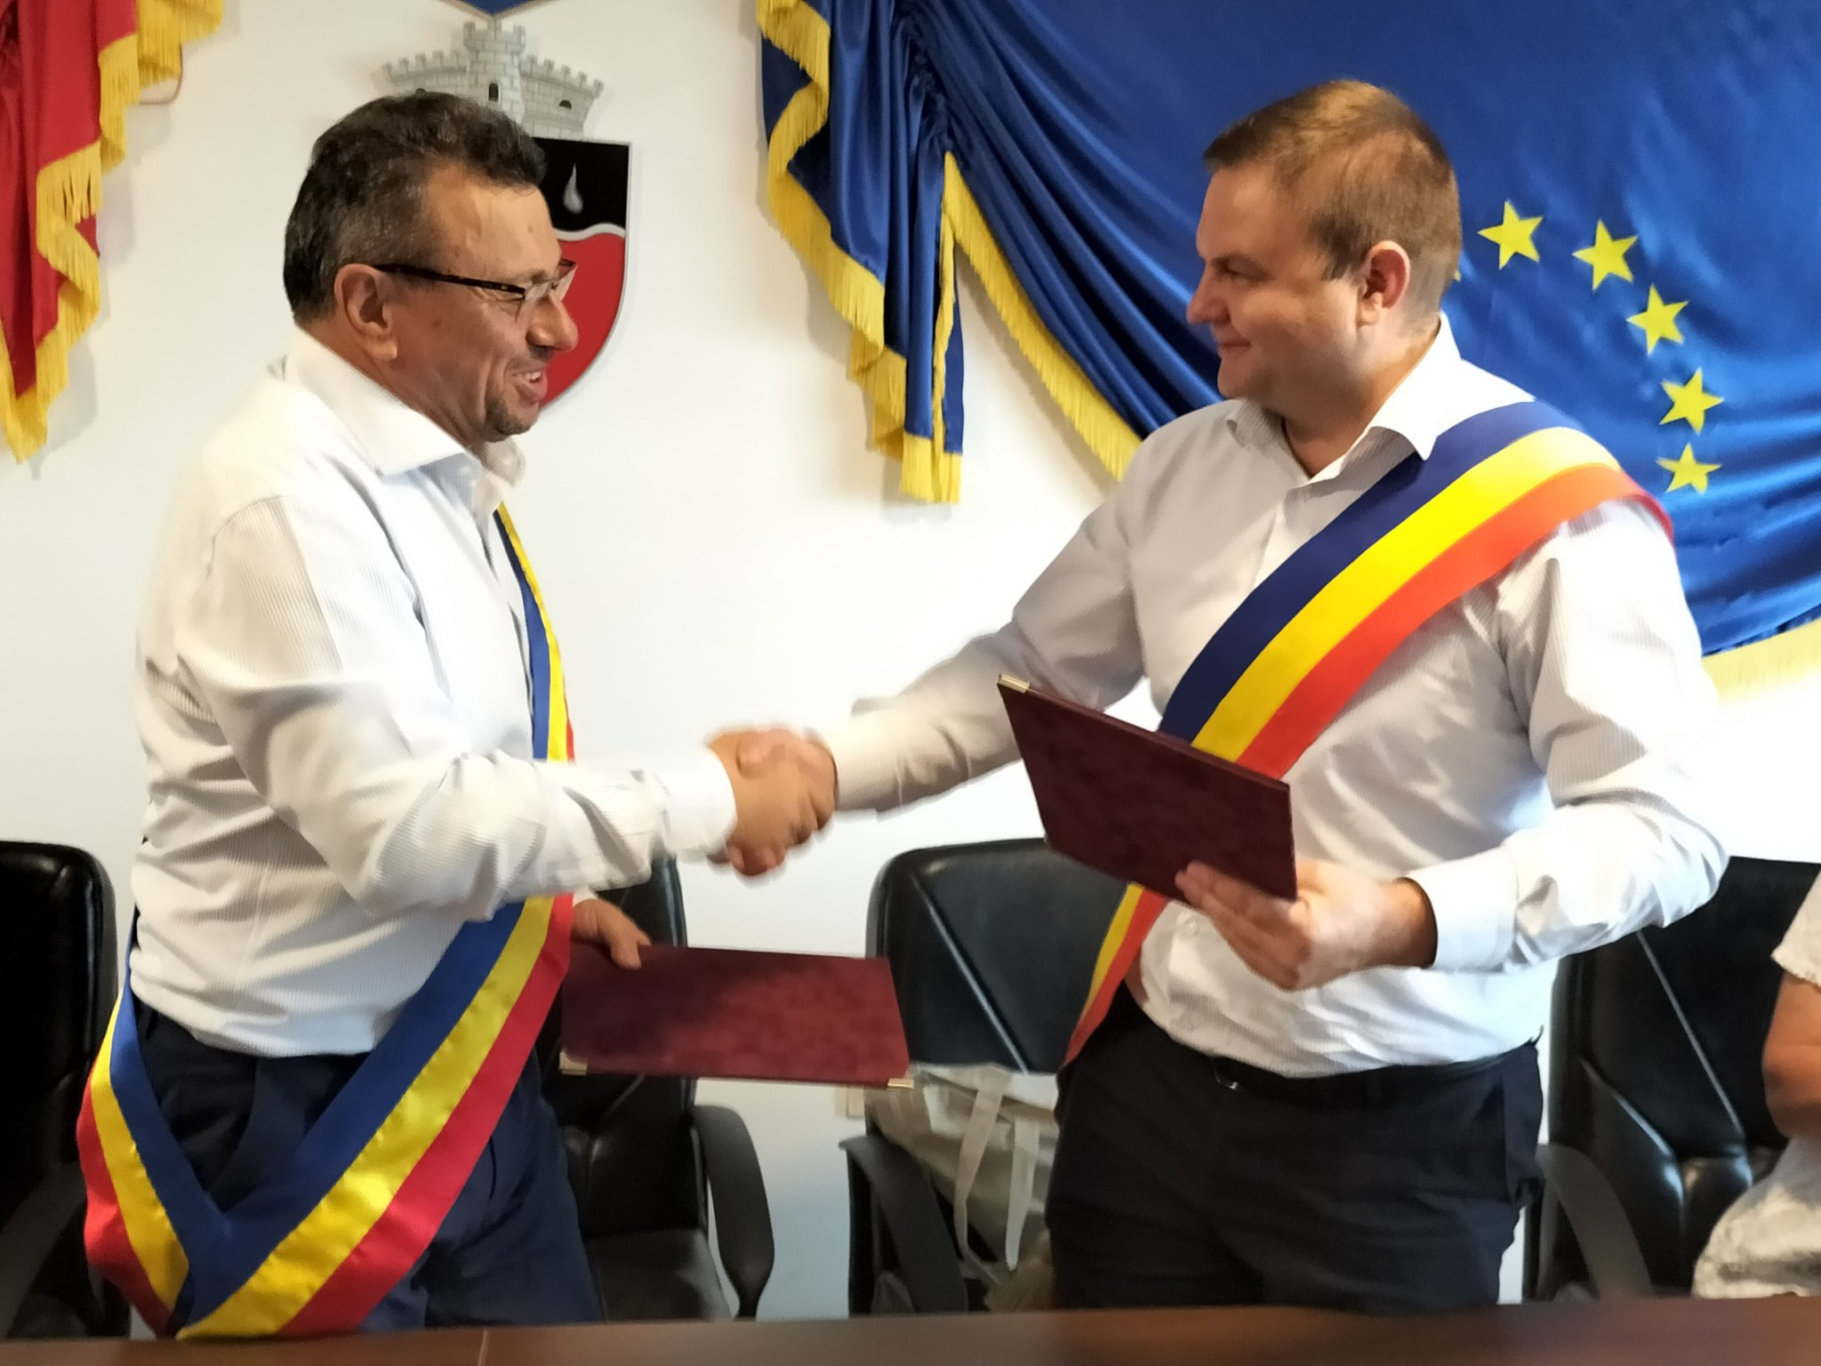
Informațiile prezentate surprind principalele proiecte și direcții spre care ne-am canalizat eforturile.

Primăria Comunei Costuleni
Telefon: 0232.291.600
Fax: 0232.291.600
E-mail: primariacostuleni@yahoo.com
Website: www.comunacostuleni.ro

PRIMAR,
MIRICĂ DODAN

